招标代理公司（建设单位）缴费确认操作指南

1、项目管理→已报名标段缴费管理→查找标段或投标企业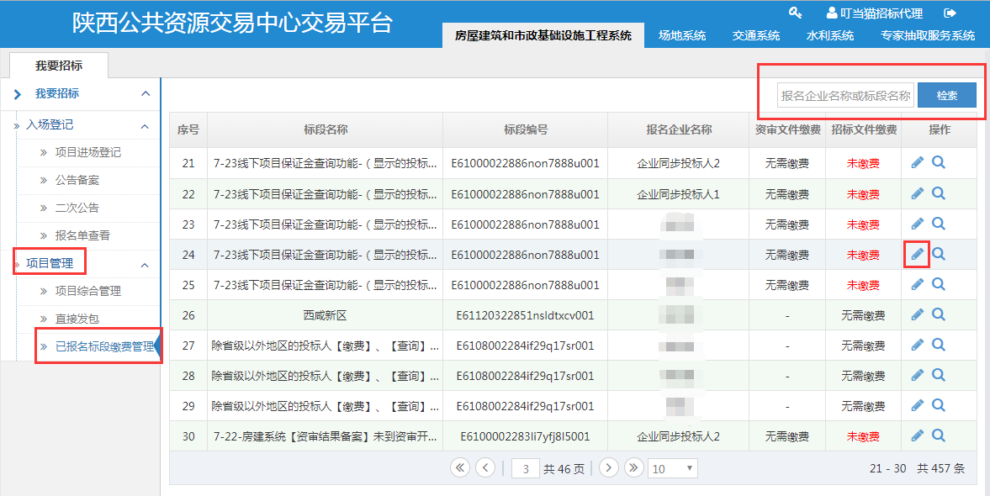

2、进行缴费确认操作

